1. 什么是舵机：
在机器人机电控制系统中，舵机控制效果是性能的重要影响因素。舵机可以在微机电系统和航模中作为基本的输出执行机构，其简单的控制和输出使得单片机系统非常容易与之接口。
舵机是一种位置（角度）伺服的驱动器，适用于那些需要角度不断变化并可以保持的控制系统。目前在高档遥控玩具，如航模，包括飞机模型，潜艇模型；遥控机器人中已经使用得比较普遍。舵机是一种俗称，其实是一种伺服马达。
2. 其工作原理是：
控制信号由接收机的通道进入信号调制芯片，获得直流偏置电压。它内部有一个基准电路，产生周期为20ms，宽度为1.5ms的基准信号，将获得的直流偏置电压与电位器的电压比较，获得电压差输出。最后，电压差的正负输出到电机驱动芯片决定电机的正反转。当电机转速一定时，通过级联减速齿轮带动电位器旋转，使得电压差为0，电机停止转动。当然我们可以不用去了解它的具体工作原理，知道它的控制原理就够了。就象我们使用晶体管一样，知道可以拿它来做开关管或放大管就行了，至于管内的电子具体怎么流动是可以完全不用去考虑的。
3. 舵机的控制：
舵机的控制一般需要一个20ms左右的时基脉冲，该脉冲的高电平部分一般为0.5ms~2.5ms范围内的角度控制脉冲部分。以180度角度伺服为例，那么对应的控制关系是这样的：
0.5ms--------------0度；
1.0ms------------45度；
1.5ms------------90度；
2.0ms-----------135度；
2.5ms-----------180度；
请看下形象描述吧:
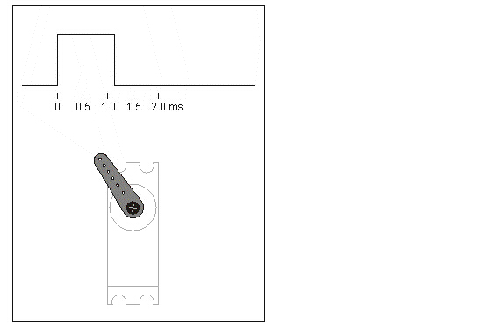
这只是一种参考数值，具体的参数，请参见舵机的技术参数。
小型舵机的工作电压一般为4.8V或6V，转速也不是很快，一般为0.22/60度或0.18/60度，所以假如你更改角度控制脉冲的宽度太快时，舵机可能反应不过来。如果需要更快速的反应，就需要更高的转速了。
要精确的控制舵机，其实没有那么容易，很多舵机的位置等级有1024个，那么，如果舵机的有效角度范围为180度的话，其控制的角度精度是可以达到180/1024度约0.18度了，从时间上看其实要求的脉宽控制精度为2000/1024us约2us。


